ПАМЯТКА ДЛЯ НАСЕЛЕНИЯ
«Готовимся к дачному сезону правильно»
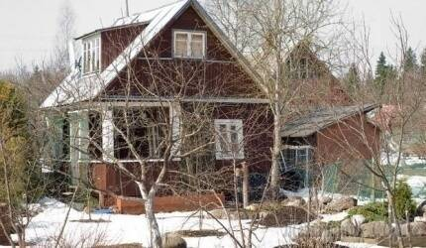 | Активные садоводы начинают открывать дачный сезон уже в апреле, поэтому самое время заняться устранением недостатков. Сотрудники МЧС настоятельно рекомендуют в первую очередь обратить внимание на пожарную безопасность дачных участков.
В первую очередь нужно проверить электрические приборы, печное отопление и газовое оборудование, которое находилось без присмотра всю зиму. Проведите визуальный осмотр, если возникли подозрения относительно исправности, пригласите квалифицированных специалистов для проведения ремонтных работ.
Убедитесь, что на вводе в дом или чердак нет перехлеста и поврежденных проводов. Чрезвычайно опасно эксплуатировать электропроводку с нарушенной изоляцией, завязывать провода в узлы, соединять их скруткой и закрывать элементами сгораемой отделки.
Если обнаружили неисправность электропроводки, выключателя, розетки, то перед тем, как их использовать, необходимо отремонтировать оборудование. Нельзя использовать приборы кустарного производства и неисправные.
Печь нужно своевременно ремонтировать, а дымоходы регулярно очищать от сажи. Образовавшиеся трещины в кладке печи и дымовой трубе необходимо заделать, после чего печь и дымоход следует оштукатурить и побелить известковым раствором. Побелка производится для быстрого обнаружения трещин, неисправности печи и дымохода.
На даче перед топочной дверкой на полу прибейте металлический лист размером не менее 50 на 70 см - это защитит от возгорания пола в случае выпадения горящих углей из печи.
Перед заменым газовым баллоном убедитесь, что краны нового и отработанного баллонов закрыты. После замены проверьте герметичность соединений с помощью мыльного раствора. Для соединения баллона с газовой плитой используйте специальный гибкий резиновый шланг с маркировкой длиной не более метра, зафиксированный с помощью зажимов безопасности. Не допускайте его растяжения или пережатия. Ремонт и монтаж газового оборудования должен проводиться компетентными специалистами.
Минимизировать риск возгорания можно, удалив на территории участка и в вокруг него всю сухую траву. Обязательно займитесь этим и освободите территорию от легковоспламеняющегося сухостоя и мусора, как только сойдет снег.
В качестве защитной меры можно провести огнезащитную обработку деревянных построек – это будет препятствовать распространению огня.
Вовремя узнать о возникшем в дачном доме пожаре позволит автономный пожарный извещатель – он достаточно прост в установке и эксплуатации.
Чтобы быть готовым к действию в случае пожара, на дачных участках должны быть бочки с водой либо огнетушитель или же ящик с песком, которым можно затушить огонь.

В случае, если произошли чрезвычайная ситуация или пожар, необходимо незамедлительно сообщить о случившемся по телефонам:
- пожарно-спасательная служба МЧС России «101»;
- единый телефон вызова экстренных служб «112»;
- телефон доверия ГУ МЧС России (343) 262-99-99.
Отделение организации службы подготовки и пожаротушения
9 ПСО ФПС ГУ МЧС России по Свердловской области

